(vardas, pavardė, pareigos, parašas, data)

GAISRINĖS SAUGOS ŽINIŲ PATIKRINIMO TESTAS

Priešgaisrinė gelbėjimo tarnyba kviečiama telefonu:
911 bendruoju pagalbos telefonu | 012 bendruoju pagalbos telefonu | 112 bendruoju pagalbos telefonu

Kokios pagrindinės gesinimo medžiagos naudojamos šiuolaikiniuose gesintuvuose?
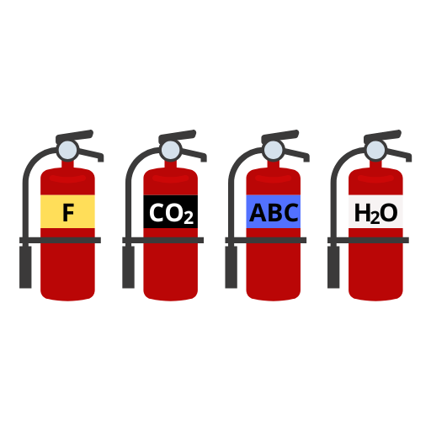 |  |  | 
Putos | Dujos | Milteliai | Visi atsakymai teisingi

Jei patalpoje yra elektros įrenginių, nuolat turinčių įtampos, naudojami gesintuvai:
 |  |  | 
Putų | Dujų | Vandens | Putų ir dujų

Prie elektros skydinių ir spintų draudžiama laikyti bet kokias medžiagas ne arčiau kaip:
1 m atstumu | 0,5 m atstumu | Nustatyto atstumo nėra

Kokia yra evakuacijos krypties (gelbėjimosi) ženklų fono spalva?
Žalia | Raudona | Mėlyna | Geltona

Rūkyti įmonės teritorijoje galima:
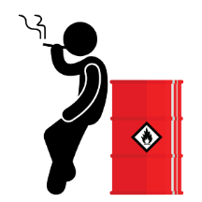 | 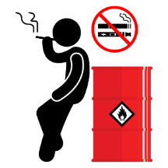 | 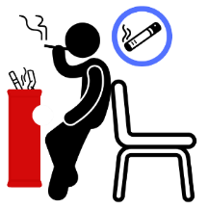
Bet kur | Draudžiamu rūkyti ženklu pažymėtose vietose | Rūkymo ženklu pažymėtoje ir tam tikslui įrengtoje rūkymo vietoje

Ar galima kilus gaisrui naudotis liftais ir keltuvais žmonėms kelti?
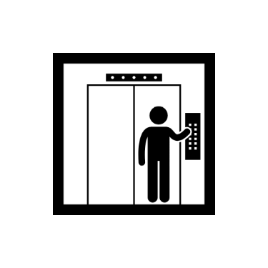 | 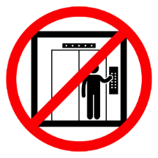 | 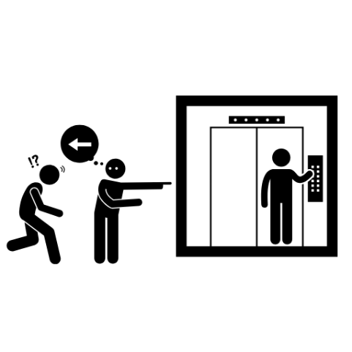
Galima | Negalima | Gaisro gesinimo vadovo nuožiūra galima

Kokios medžiagos priskiriamos A klasės gaisrams?
Dujos | Kietos medžiagos, tokios kaip mediena ar popierius | Elektros laidai

Ką daryti, kai jūsų drabužiai dega?
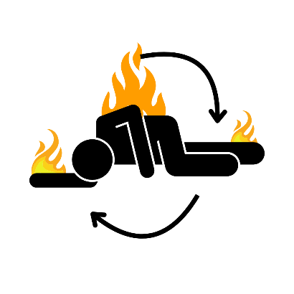 | 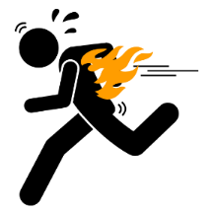 | 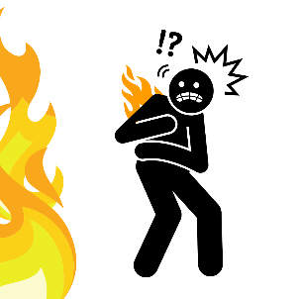
Atsigulti ant žemės ir ridentis | Bėgti ir tikėtis, kad vėjo gūsiai nupūs | Gesinti vietą su rankomis ir kviesti pagalbą

Kaip reikėtų elgtis evakuacijos metu?
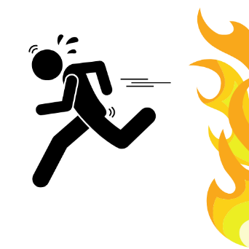 | 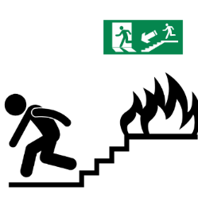 | 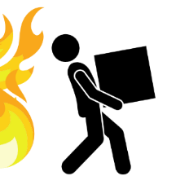
Bėgti bet kokiu keliu, stumdytis | Sekti evakuacijos ženklus ir laikytis ramybės | Išbėgti į koridorių, jei jame nėra dūmu, grįžti pasiimti asmeninių daiktų

Kaip teisingai naudoti gesintuvą?
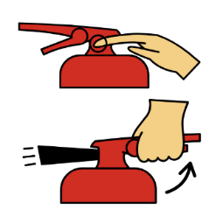 | 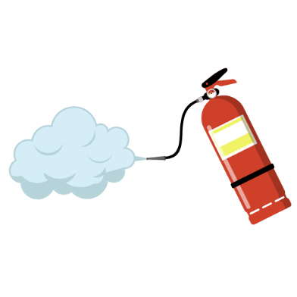 | 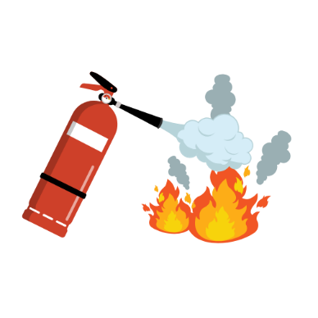
Ištraukti kaištį, nukreipti į liepsną, nuspausti rankeną | Nukreipti gesintuvą į orą | Gesinti iš viršaus žemyn

Ką daryti, kai pastebite, kad kolega pasitempė nugarą?
Nieko, einu dirbti toliau | Padedu atsigulti, atnešu šaltą kompresą ir iškviečiu greitąją pagalbą, bei pranešu vadovui | Pranešu vadovui

GAISRINĖS SAUGOS ŽINIŲ PATIKRINIMO TESTO ATSAKYMAI

Nr. | Teisingas atsakymas
 | c
 | d
 | d
 | a
 | a
 | c
 | b
 | b
 | a
 | b
 | a
 | b

